РЕСПУБЛИКА КАРЕЛИЯ

Совет Пудожского муниципального района

XXVI заседание III созыва

Решение № 242

от «02» сентября 2016 года

«О внесении изменений и дополнений в Решение VII сессии Совета Пудожского муниципального района III созыва от 30.05.2014 № 56 «Об определении границ прилегающих к некоторым организациям и объектам территорий, на которых не допускается розничная продажа алкогольной продукции на территории Пудожского муниципального района».

В соответствии с уточнением перечня организаций и объектов, на прилегающих территориях к которым не допускается розничная продажа алкогольной продукции, Совет Пудожского муниципального района

РЕШИЛ:
- Внести следующие изменения и дополнения в Решение VII сессии Совета Пудожcкого муниципального района III созыва от 30.05.2014 г. №56 «Об определении границ прилегающих к некоторым организациям и объектам территорий, на которых не допускается розничная продажа алкогольной продукции на территории Пудожского муниципального района»:
  - исключить Схему №5 Приложения №1 Границ прилегающей территории муниципального казенного общеобразовательного учреждения средняя общеобразовательная школа д.Авдеево Пудожского района Республики Карелия (детский сад п.Рагнукса);
1.2. исключить Схему №9 Приложения №1 Границ прилегающей территории муниципального казенного общеобразовательного учреждения средняя общеобразовательная школа п.Кубово Пудожского района Республики Карелия (начальная школа);
1.3. исключить Схему №30 Приложения №1 Границ прилегающей территории муниципального казенного дошкольного образовательного учреждения детский сад №14 п. Водла Пудожского района Республики Карелия;
1.4. исключить Схему №39 Приложения №1 Границ прилегающей территории муниципального казенного образовательного учреждения дополнительного образования детей Районный дом детского творчества г. Пудожа Республики Карелия;
1.5. исключить Схему №62 Приложения №1 Границ прилегающей территории открытого розничного универсального рынка «Школьный»;
1.6. Схему №6 Границ прилегающей территории муниципального казенного общеобразовательного учреждения средняя общеобразовательная школа п.Водла, Пудожского муниципального района, Республики Карелия изложить в новой редакции, согласно Приложению №1 к настоящему Решению;
1.7. Схему №11 Границ прилегающей территории муниципального казенного общеобразовательного учреждения средняя общеобразовательная школа п.Кубово, Пудожского района, Республики Карелия (детский сад) изложить в новой редакции, согласно Приложению №1 к настоящему Решению;
1.8. Схему №17 Границ прилегающей территории муниципального казенного общеобразовательного учреждения средняя общеобразовательная школа д.Каршево, Пудожского муниципального района Республики Карелия (детский сад) изложить в новой редакции, согласно Приложению №1 к настоящему Решению;
1.9. Схему №22 Границ прилегающей территории муниципального казенного общеобразовательного учреждения основная общеобразовательная школа п.Колово Пудожского района Республики Карелия изложить в новой редакции, согласно Приложению №1 к настоящему Решению;
1.10. Схему №37 Границ прилегающей территории муниципального бюджетного образовательного учреждения дополнительного образования детей «Районная детско-юношеская спортивная школа» г.Пудожа Республики Карелия Карелия изложить в новой редакции, согласно Приложению №1 к настоящему Решению;
1.11. Схему №54 Границ прилегающей территории государственного бюджетного учреждения здравоохранения Республики Карелия «Пудожская ЦРБ», ФАП п.Онежский изложить в новой редакции, согласно Приложению №1 к настоящему Решению;
1.12. утвердить прилагаемую схему №66 Границ прилегающей территории муниципального казенного общеобразовательного учреждения основная общеобразовательная школа д.Усть-река Пудожского муниципального района Республики Карелия (детский сад п.Приречный), согласно Приложению №1 к настоящему Решению.
2. Утвердить перечень организаций и объектов, на прилегающих к которым территориях не допускается розничная продажа алкогольной продукции, согласно Приложению №2 к настоящему Решению.
3. Пункт 1.4. и Приложение №2 Решения XV сессии Совета Пудожского муниципального района III созыва от 04 июня 2015 года № 136 «О внесении изменений и дополнений в Решение VII сессии Совета Пудожского муниципального района III созыва от 30.05.2014 № 56 «Об определении границ прилегающих к некоторым организациям и объектам территорий, на которых не допускается розничная продажа алкогольной продукции на территории Пудожского муниципального района» признать утратившим силу.
3. Настоящее Решение вступает в силу после его официального опубликования (обнародования).

Глава Пудожского муниципального района,
Председатель Совета Пудожского
муниципального района Г.В. Никонова

Приложение №1
к Решению XXVI заседания Совета
Пудожского муниципального района III созыва
от 02 сентября 2016 г. № 242

Схема №6
Границ прилегающей территории муниципального казенного общеобразовательного учреждения средняя общеобразовательная школа п.Водла, Пудожского муниципального района, Республики Карелия

Местоположение, адрес земельного участка
Республика Карелия, Пудожский р-н,
п.Водла, ул. Комсомольская, д. 17

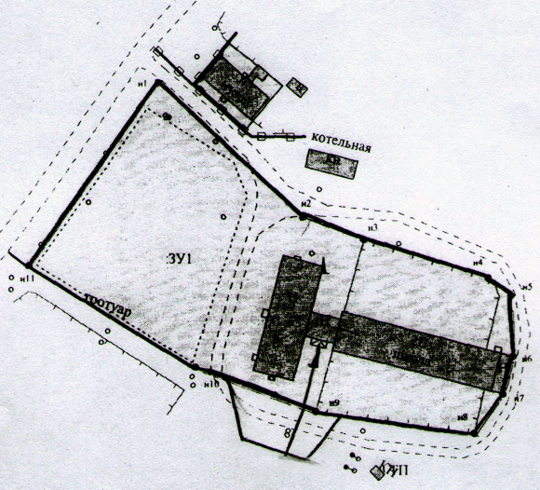

Масштаб 1:2000

Условные обозначения:
Граница участка
Зона, на которой запрещена продажа алкогольной продукции
Вход в объект

Приложение №1
к Решению XXVI заседания Совета
Пудожского муниципального района III созыва
от 02 сентября 2016 г. № 242
Схема №11
Границ прилегающей территории муниципального казенного общеобразовательного учреждения средняя общеобразовательная школа п.Кубово, Пудожского района, Республики Карелия (детский сад).

Местоположение, адрес земельного Республика Карелия. Пудожскии р-н.

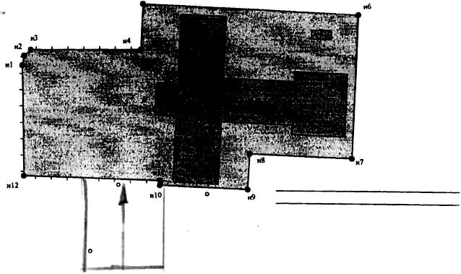
участка п.Кубово, ул. Победы, д. 4а

Масштаб 1:1000
Условные обозначения:
Граница участка | __________________
Зона, на которой запрещена продажа алкогольной продукции | _________________
Вход в объект | ►

Приложение №1
к Решению XXVI заседания Совета
Пудожского муниципального района III созыва
от 02 сентября 2016 г. № 242

Схема №17
Границ прилегающей территории муниципального казенного общеобразовательного учреждения средняя общеобразовательная школа д.Каршево, Пудожского муниципального района Республики Карелия ( детский сад).

Местонахождение, адрес земельного Республика Карелия, Пудожский р-н,
участка д.Каршево, ул.Школьная, д.48

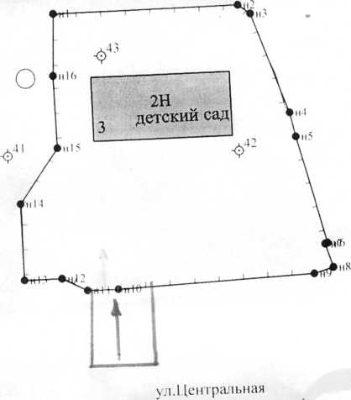
Масштаб 1:1000

Условные обозначения:
Граница участка | ________________
Зона, на которой запрещена продажа алкогольной продукции | ________________
Вход в объект | ►

Приложение №1
к Решению XXVI заседания Совета
Пудожского муниципального района III созыва
от 02 сентября 2016 г. № 242

Схема № 22
Границ прилегающей территории муниципального казенного общеобразовательного учреждения основная общеобразовательная школа п.Колово Пудожского района Республики Карелия.
Местоположение, адрес земельного Республика Карелия. Пудожский р-н.
участка п.Колово ул. Школьная, д. 3.

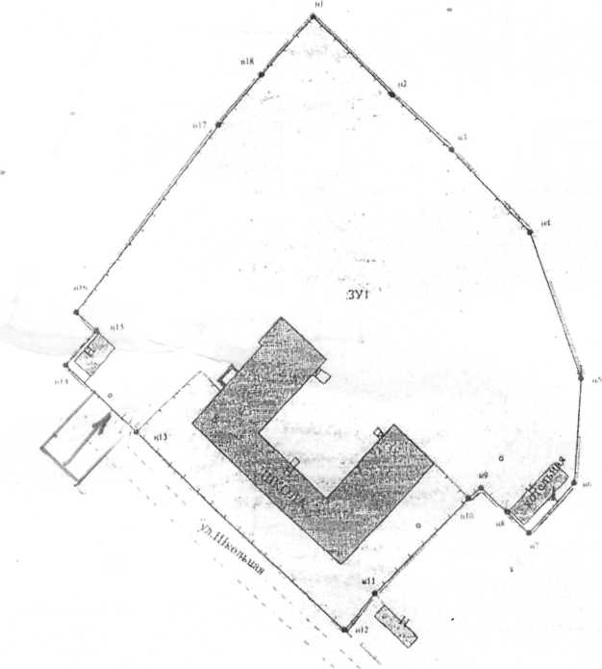
Масштаб: 1:1500

Условные обозначения:
Граница участка
Зона, на которой запрещена продажа алкогольной продукции
Вход в объект

Приложение №1
к Решению XXVI заседания Совета
Пудожского муниципального района III созыва
от 02 сентября 2016 г. № 242

Схема № 37
Границ прилегающей территории муниципального бюджетного образовательного учреждения дополнительного образования детей «Районная детско-юношеская спортивная школа» г.Пудожа Республики Карелия

Местоположение, адрес земельного Республика Карелия, г.Пудож. ул,
участка Пионерская, д. 15 а

Масштаб: 1:750
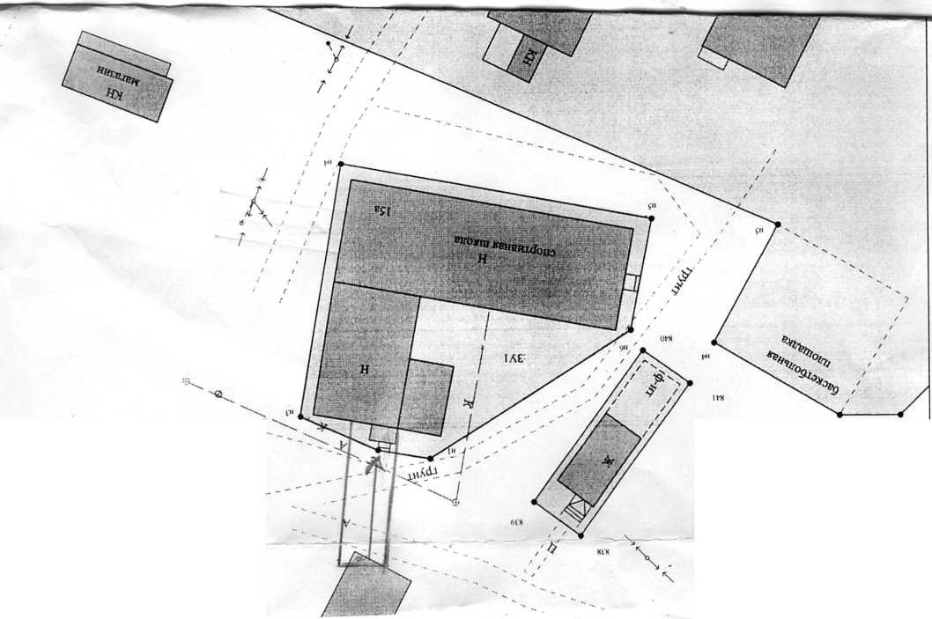

Условные обозначения
Граница участка | _______
Зона, на которой запрещена продажа алкогольной продукции | _______
Вход в объект | ►

Приложение №1
к Решению XXVI заседания Совета
Пудожского муниципального района III созыва
от 02 сентября 2016 г. № 242

Схема № 54
Границ прилегающей территории государственного бюджетного учреждения здравоохранения Республики Карелия «Пудожская ЦРБ», ФАП п.Онежский.

Местоположение, адрес земельного Республика Карелия. Пудожский р-н,
участка п.Онежский, ул.Речная, д.4
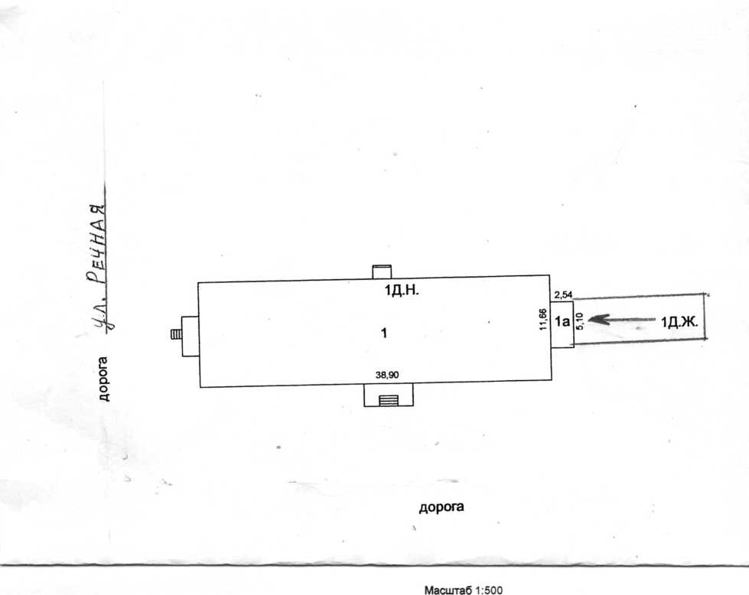

Условные обозначения:
Граница участка | ________________
Зона, на которой запрещена продажа алкогольной продукции | ________________
Вход в объект | ►

Приложение №1
к Решению XXVI заседания Совета
Пудожского муниципального района III созыва
от 02 сентября 2016 г. № 242

Схема № 66

Границ прилегающей территории муниципального казенного общеобразовательного учреждения основная общеобразовательная школа д.Усть-река Пудожского муниципального района Республики Карелия, детский сад

Местоположение, адрес земельного Республика Карелия. Пудожский р-н,
участка п.Приречный, ул.Центральная, д.5

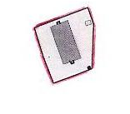

Масштаб: 1:750

Условные обозначения:
Граница участка
Зона, на которой запрещена продажа алкогольной продукции
Вход в объект

Приложение №2 к Решению XXVI заседания Совета
Пудожского муниципального района III созыва
от 02 сентября 2016 г. № 242

Перечень организаций и объектов, на прилегающих к которым территориях не
допускается розничная продажа алкогольной продукции

№ п/п | Наименование мест массового скопления граждан и источников повышенной опасности | Вид объекта | Адрес | Расстояние от организаций, до границ прилегающих территорий | № схемы
1 | Муниципальное казенное общеобразовательное учреждение средняя общеобразовательная школа №1 г.Пудожа Республики Карелия | школа | г.Пудож, ул.Пионерская,  д.21 | 20 м | 1
2 | Муниципальное казенное общеобразовательное учреждение средняя общеобразовательная школа №2 г.Пудожа, Республики Карелия | школа | г.Пудож, ул.Комсомольская,  д.43 | 20 м | 2
3 | Муниципальное казенное общеобразовательное учреждение средняя общеобразовательная школа №3 г.Пудожа, Республики Карелия | школа | г.Пудож, ул.Карла Маркса, д.79 | 20 м | 3
4 | Муниципальное казенное общеобразовательное учреждение средняя общеобразовательная школа д.Авдеево, Пудожского муниципального района, Республики Карелия | школа | д.Авдеево, д. 93 | 20 м | 4
4 |  | детский сад | п.Онежский, ул.Речная, д.4 | 15 м | 31
5 | Муниципальное казенное общеобразовательное учреждение средняя общеобразовательная школа п.Водла, Пудожского муниципального района, Республики Карелия | школа | п.Водла,  ул. Комсомольская, д. 17 | 20 м | 6
6 | Муниципальное казенное общеобразовательное учреждение «Средняя общеобразовательная школа п.Кривцы Пудожского р-на. Республики Карелия» | школа | п. Кривцы,  ул. Гагарина, д. 2 | 20 м | 7
6 |  | детский сад | п. Кривцы,  ул. Октябрьская  д. 10. | 15 м | 8
7 | Муниципальное казенное общеобразовательное учреждение средняя общеобразовательная школа п.Кубово, Пудожского района, Республики Карелия | школа | п.Кубово,  ул. Спортивная, д.47 | 20 м | 10
7 |  | детский сад | п.Кубово,  ул. Победы, д.4а | 15 м | 11
8 | Муниципальное казенное общеобразовательное учреждение средняя общеобразовательная школа п.Пяльма Пудожского района Республики Карелия | школа | п. Пялъма,  ул. Школьная, д.24 | 20 м | 12
8 |  | детский сад | п.Пяльма,  ул. Школьная, д.14 | 15 м | 13
9 | Муниципальное казенное общеобразовательное учреждение «Средняя общеобразовательная школа п.Шальский Пудожского муниципального района Республики Карелия» | школа | п.Шальский, ул.Октябрьская, д.13 | 20 м | 14
9 |  | детский сад | п.Шальский,  пер.Северный, д.1 | 15 м | 32
10 | Муниципальное казенное общеобразовательное учреждение основная общеобразовательная школа п.Бочилово, Пудожского муниципального района, Республики Карелия. | школа | п.Бочилово, ул.Лесная, д.29 | 20 м | 15
11 | Муниципальное казенное общеобразовательное учреждение основная общеобразовательная школа д.Каршево, Пудожского муниципального района Республики Карелия | школа | д..Каршево, ул. Школьная, д.47 | 20 м | 16
11 |  | детский сад | д. Каршево, ул. Школьная, д. 48 | 15 м | 17
11 |  | детский сад | п. Красноборский, ул. Центральная, д. 3 | 15 м | 63
12 | Муниципальное казенное общеобразовательное учреждение основная общеобразовательная школа д.Усть-река Пудожского муниципального района Республики Карелия | школа | д.Усть-река,48 | 20 м | 18
12 |  | детский сад | д.Усть-река, д.48 | 15 м | 19
12 |  | детский сад | п. Приречный, ул.Центральная, д.5 | 15 м | 66
13 | Муниципальное казенное общеобразовательное учреждение основная общеобразовательная школа д.Куганаволок Пудожского района Республики Карелия | школа | д. Куганаволок, д.114 | 20 м | 20
13 |  | детский сад | д. Куганаволок, д.66 | 15 м | 29
14 | Муниципальное казенное общеобразовательное учреждение основная общеобразовательная школа п. Подпорожье Пудожского района Республики Карелия | школа | п.Подпорожье, ул.Строителей, д.2 | 20 м | 21
15 | Муниципальное казенное общеобразовательное учреждение основная общеобразовательная школа п.Колово Пудожского района Республики Карелия | школа | п. Колово, ул. Школьная, д.3 | 20 м | 22
16 | Муниципальное казенное общеобразовательное учреждение основная общеобразовательная школа п.Пудожгорский Пудожского муниципального района Республики Карелия | школа | п. Пудожгорский, ул.Молодежная. д.8 | 20 м | 23
16 |  | детский сад | п. Пудожгорский, ул.Молодежная. д.6 | 15 м | 24
17 | Муниципальное бюджетное учреждение дополнительного образования «Дом детского творчества» г.Пудожа Республики Карелия | дом детского творчества | г. Пудож,  ул.Карла Маркса, д.69 | 20 м | 25
18 | Муниципальное казенное дошкольное образовательное учреждение детский сад комбинированного вида №1 г.Пудожа Республики Карелия | детский сад | г.Пудож. ул.Садовая, д.17 | 15 м | 26
19 | Муниципальное казенное дошкольное образовательное учреждение детский сад №4 г.Пудожа Республики Карелия | детский сад | г. Пудож, ул. Садовая, д.35-А | 15 м | 27
20 | Муниципальное казенное дошкольное образовательное учреждение детский сад №7 г.Пудожа Республики Карелия | детский сад | г. Пудож, ул.Ленина, д.53-А | 15м | 28
21 | Муниципальное казенное дошкольное образовательное учреждение детский сад №43  п.Шальский Пудожского муниципального района Республики Карелия | детский сад | п.Шальский, ул.Октябрьская, д.5 | 15 м | 33
22 | Муниципальное казенное дошкольное образовательное учреждение детский сад №45 «Солнышко» г.Пудожа Республики Карелия | детский сад | г.Пудож, ул.Строителей,  д. 18 | 15 м | 34
23 | Муниципальное казенное дошкольное образовательное учреждение детский сад №46 «Горнячок» г. Пудожа Республики Карелия | детский сад | г.Пудож, ул.Строителей,  д. 11 | 15 м | 35
24 | Муниципальное бюджетное учреждение дополнительного образования «Районная детско-юношеская спортивная школа» г.Пудожа Республики Карелия | школа | г. Пудож, Пионерская, д.15 А | 20 м | 37
25 | Муниципальное бюджетное образовательное учреждение дополнительного образования «Школа искусств» г.Пудожа. | школа | г. Пудож, ул. Карла Маркса д.69. | 20 м | 38
26 | Государственное бюджетное учреждение здравоохранение Республики Карелия «Пудожская ЦРБ» | больница | г.Пудож, ул. Пионерская, д. 69-А | 15 м | 40
26 |  | ФАП | г. Пудож, ул. Горького, д. б-н | 15 м | 41
26 |  | ФАП | п.Кубово, ул.Спортивная, д.16а | 15 м | 42
26 |  | ФАП | д.Кубовская | 15 м | 43
26 |  | ФАП | д. Куганаволок | 15 м | 44
26 |  | ФАП | п.Тамбицы, ул. Набережная, д. б-н | 15 м | 45
26 |  | врачебная амбулатория | п. Шальский, ул. Заводская, д. 22 | 15м | 46
26 |  | ФАП | д.Авдеево | 15 м | 47
26 |  | ФАП | п. Бочилово, ул.Комсомольская, д. 20 | 15м | 48
26 |  | ФАП | п.Водла, ул.Комсомольская, д.20 | 15 м | 49
26 |  | ФАП | д.Каршево, ул..Школьная, д.48 | 15 м | 50
26 |  | ФАП | п. Шальский, пер.Северный, д.1 | 15 м | 51
26 |  | ФАП | д. Усть-река, д.19 | 15 м | 52
26 |  | ФАП | п. Подпорожье, ул. Детская, д.10 | 15 м | 53
26 |  | ФАП | п. Онежский, ул.Речная, д.4 | 15 м | 54
26 |  | ФАП | п. Пяльма, ул.Школьная, д.14 | 15 м | 55
26 |  | ФАП | п. Колово, ул.Гагарина д.13 | 15м | 56
26 |  | ФАП | п. Приречный , ул.Центральная | 15м | 57
26 |  | ФАП | п.Рагнукса,  ул.Комсомольская, д.10 | 15 м | 58
26 |  | ФАП | д. Семеново, д.68 | 15м | 59
26 |  | ФАП | п. Красноборский,  ул. Центральная, д.3 | 15 м | 60
27 | Отдел военного комиссариата Республики Карелия по Пудожскому району |  | г. Пудож, ул.Карла Маркса,4 | 15 м | 61
28 | Государственное унитарное предприятие Республики Карелия «Карелавтотранс» (автовокзал) |  | г. Пудож, ул. Ленина, д.62 | 30 м | 64
29 | Аэропорт Республики Карелия по Пудожскому району. |  | г. Пудож | 30м | 65

